附件4：
“大家访”活动记录表
学校：
教师姓名 | 吴晨 | 班级 |  | 五1 | 学生姓名 |  | 林森
家长姓名 | 森正文 |  | 同行教师 |  |  | 莫伟娟
家访时间 | 2018.11.29 |  | 家访形式 |  |  | 家长到校
家访准备 | 该学生自进校以来学习成绩一直不是很理想，在家的作业经常少做不做。而且该生性格内向，不愿与同老师进行交流，沉默寡言，课堂上从未发过言。问原因，不愿和老师作深层次的交流，只是一言不发。所以为了找出问题的症结，避免他的成绩下降，形成不良的学习习惯，我决定进行家访。
家访过程 | 家长反应较为冷淡：知道小孩很早就是这个毛病但是却无从下手。就是一个劲的说我们也没有办法。但是值得庆幸的是经过耐心的交流后，家长终于放下思想包袱与我们老师进行了交谈。从家长口中得知，原因可能有几方面。孩子很内向，但是也很好玩，而且具有一定的惰性。孩子回到家后就沉醉在电视中，对其中的情节津津乐道，但是对学习却基本只字不提，可能这也是孩子行为反常的原因之一。而且学科中有他并不是很乐学的科目，比如说英语。学习起来较为吃力，他可能产生了畏难情绪。加上家长工作比较忙，没有时间辅导孩子学习，在刚刚上学时就没有养成良好的学习习惯。最后家长答应我，会积极配合我们老师对孩子进行心理疏导，主动和孩子多交流，使孩子尽快融入到正常的学习生活环境中去。
家长诉求 | 家长比较忙，无暇顾忌孩子的学习，父亲文化水平也比较低。孩子学习上缺乏主动性。
家访照片 | 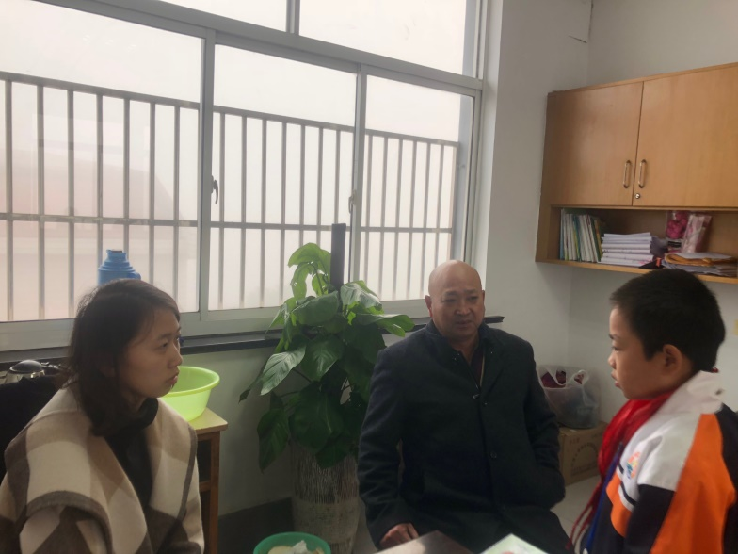
家访后  寻求对策  或感想 | 作为教师，不能对孩子的这些问题一味的批评指责接着放任不管。而是应该运用理论知识和实际的经验来解决这些问题。

“大家访”活动记录表
学校：
教师姓名 | 吴晨 | 班级 |  | 五1 | 学生姓名 |  | 冯文静
家长姓名 | 冯绍全 |  | 同行教师 |  |  | 莫伟娟
家访时间 | 2018.12.10 |  | 家访形式 |  |  | 电话家访
家访准备 | 该学生上课总是爱睡觉，作为教师的我私下问其原因。该学生总是找各种理由说没什么原因即使说出一些原因也令人难以置信。我也对我的教学进行了反思，是否是因为我是新老师，教学不能激发学生兴趣。经过与学生的交流，绝大多数反映并不是那样，所以我决定家访，找出究竟是什么原因。
家访过程 | 先电话联系家长，家长特别热情。我直接说出了家访的原因。家长说他孩子一直很听话，让他们很少操心。她晚上都是按时睡觉，不过最近也发现有一些不对劲。早晨要催上两三次才能起床。问为什么？借口说睡眠不好。我发觉这纯粹是借口，怀疑她晚上并没按时睡觉。经过我和家长的耐心教育，她终于说出了个原委。原来这段时间她成了琼瑶迷，天天晚上看书看到凌晨三点多。怪不得天天上课大瞌睡。
家长诉求 | 从升入五年级，成绩就不断下滑。家长平时工作忙，没有时间管理孩子。希望老师给出建议，如何提高孩子的学习成绩。
家访后  寻求对策  或感想 | 作为教师，不能对孩子的这些问题一味的批评指责接着放任不管。而是应该运用理论知识和实际的经验来解决这些问题。

